РОССИЙСКИЙ УНИВЕРСИТЕТ ДРУЖБЫ НАРОДОВ
Факультет физико-математических и естественных наук
Кафедра прикладной информатики и теории вероятностей

ОТЧЕТ
по лабораторной работе № 1
дисциплина: Архитектура компьютера

Студент: Баранов Никита Дмитриевич

Группа: НПИбд-02-24

Содержание
- Цель работы………………………………………………………3
- Задание №1……………………………………………………….4
- Задание №2……………………………………………………….6
- Задание №3……………………………………………………….7
- Задание №4……………………………………………………….9
- Самостоятельная работа………………………………………..9
- Вывод……………………………………………………………..14

Цель работы:
Приобретение практических навыков обращения с операционной системой
(Linux) на уровне командной строки (организация файловой системы, навигация по
файловой системе, создание и удаление файлов и директорий).

Порядок выполнение работы:
Задание 1.Перемещение по файловой системе: Откройте терминал. Убедитесь, что Вы находитесь в домашнем каталоге который обозначается символом ~. Убедитесь, что Вы находитесь в домашнем каталоге. Если это не так, перейдите в него. Это можно сделать с помощью команды cd без аргументов. С помощью команды pwd узнайте полный путь к Вашему домашнему каталогу. Перейдите в подкаталог Документы Вашего домашнего каталога указав относительный путь. Перейдите в каталог local – подкаталог usr корневого каталога указав абсолютный путь к нему (/usr/local):

Открываем терминал. Изначально мы находимся в домашнем каталоге. С помощью команды pwd узнаем полный путь домашнего каталога
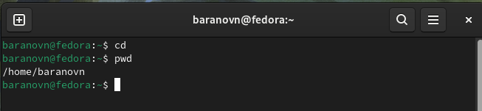
Рис 1.1 Переходим в домашний каталог и узнаем полный путь к нему
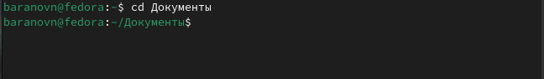
Рис 1.2 Переходим в подкаталог Документы
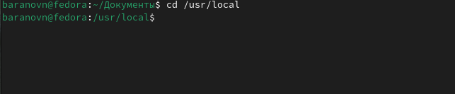
Рис 1.3. Переходим в каталог local - подкаталог usr , указав абсолютный путь

Можно использовать комбинацию ‘cd -’ для возвращения в последний посещённый пользователем каталог. А ‘cd ..’ используется для перехода на один каталог выше по иерархии.
Введите последовательно эти команды. В каком каталоге Вы находитесь?
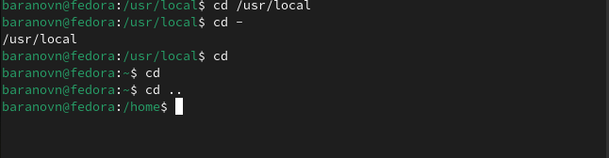
Рис. 1.4 Используем команды, указанные выше
Из-за команды “cd -” мы перешли в последний посещенный каталог (домашний)
Благодаря команде “cd” мы перешли на каталог выше.

Перейдите в домашний каталог. Выведите список файлов. Откройте домашний каталог с помощью файлового менеджера графического окружения Вашей ОС. Убедитесь в том, что список файлов полученных с помощью команды ls совпадает с файлами, отображающимися в графическом файловом менеджере. Выведите список файлов подкаталога Документы Вашего домашнего каталога указав относительный путь. Выведите список файлов каталога /usr/local указав абсолютный путь к нему.
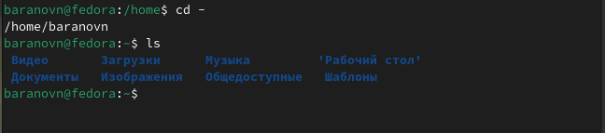
Рис. 1.5 Переходим в домашний каталог и выводим список файлов
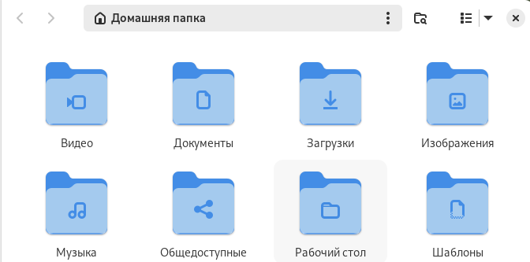
Рис. 1.6. Смотрим список файлов с помощью файлового менеджера
Списки файлов совпадают.
Рис. 1.7 Просматриваем содержимое каталога
После двух команд я сделал вывод, что каталог пустой.
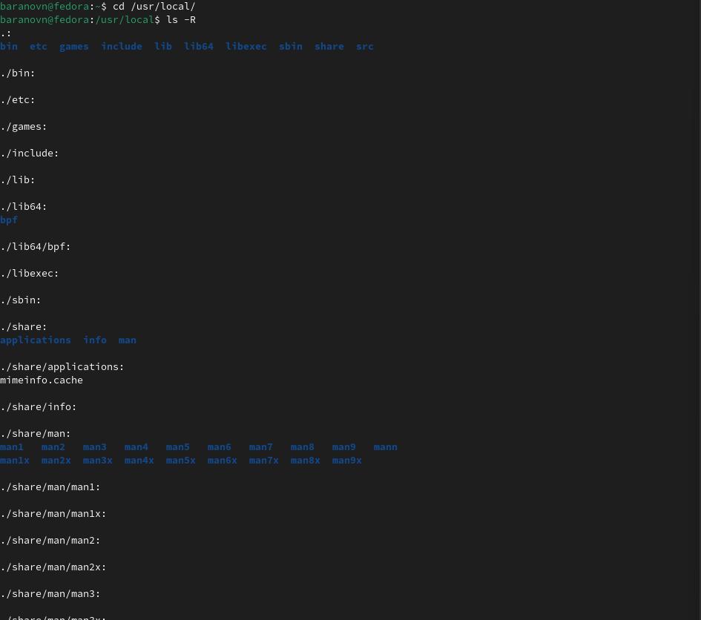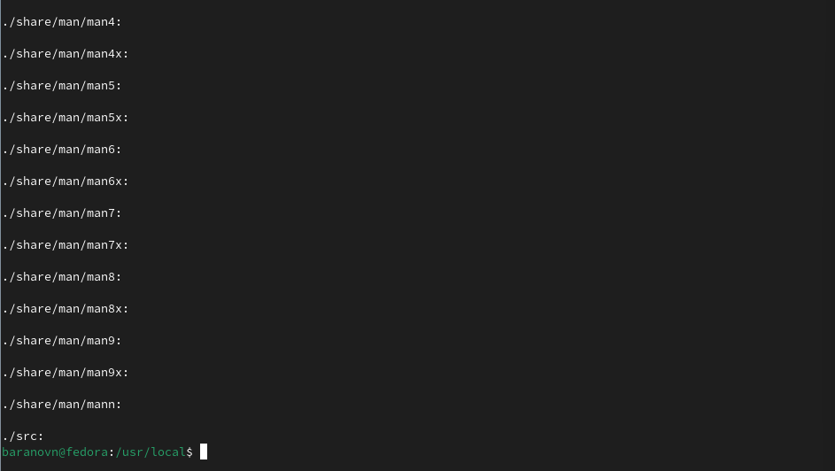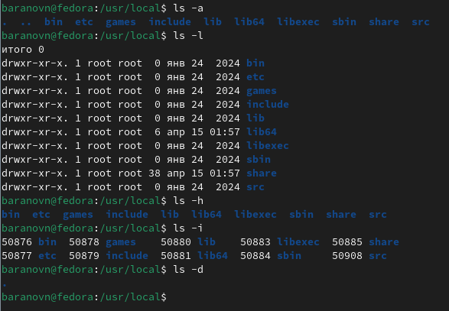
Рис 1.8 Просматриваем содержимое /usr/local с разными ключами

Задание 2.Cоздание пустых каталогов и файлов: Создайте в домашнем каталоге подкаталог с именем parentdir. С помощью команды ls проверьте, что каталог создан. Создайте подкаталог в существующем каталоге.
Создать каталог newdir в домашнем каталоге. Создайте следующую последовательность вложенных каталогов newdir/dir1/dir2 в домашнем каталоге. Создайте файл test.txt в каталоге
~/newdir/dir1/dir2. Проверьте наличие файла с помощью команды
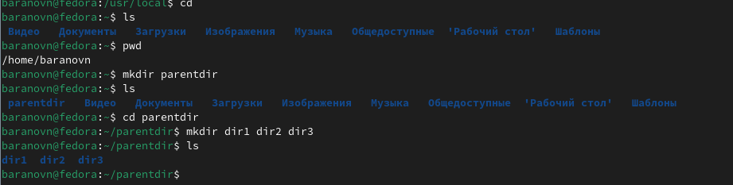
Рис 2.1 Создаем подкаталог в домашнем каталоге и проверяем появился ли он + создаем несколько подкаталогов в этом каталоге
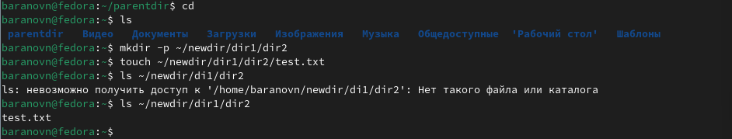
Рис 2.2 Создаем иерархичсекую цепочку каталогов и создаем в последнем кататалоге текстовый файл

Задание 3.Перемещение и удаление файлов или каталогов: Запросив подтверждение на удаление каждого файла в текущем каталоге, удалите в подкаталоге /newdir/dir1/dir2/ все файлы с именами, заканчивающимися на .txt. Рекурсивно удалите из текущего каталога без запроса подтверждения на удаление каталог newdir, а также файлы, чьи имена начинаются с dir в каталоге parentdir.
Рис. 3.1 Запрашивая подтверждение удаляем все файлы, кончающиеся на “.txt”

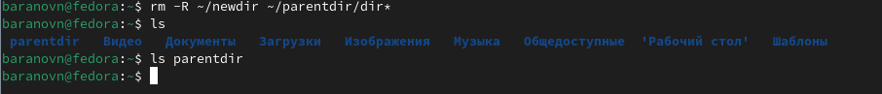
Рис. 3.2 Удаляем рекурсивно все файлы, начинающиеся на dir
Создайте следующие файлы и каталоги в домашнем каталоге. Используя команды cp и mv файл test1.txt скопируйте, а test2.txt переместите в каталог parentdir3. С помощью команды ls проверьте корректность выполненных команд. Переименуйте файл test1.txt из каталога parentdir3 в newtest1.txt, запрашивая подтверждение перед перезаписью. Переименуйте каталог dir1 в каталоге parentdir1 в newdir.

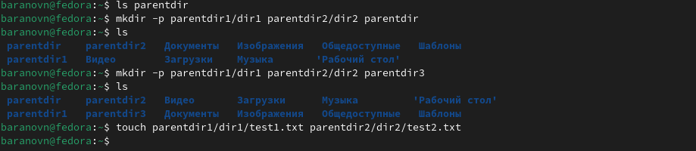
Рис 3.3 Создаем файлы и каталоги
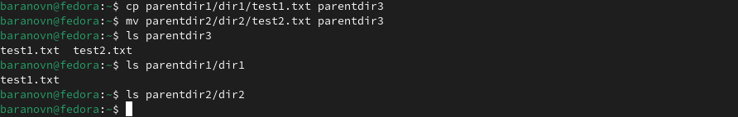
Рис 3.4 Копируем файл test1 и перемещаем файл test2 и проверяем появились ли они
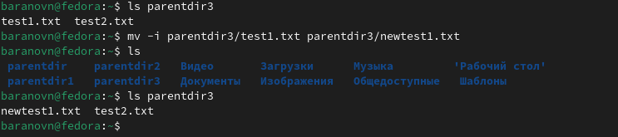
Рис 3.5 Переименовываем файл test1.txt из каталога parentdir3 в newtest1.txt и проверяем 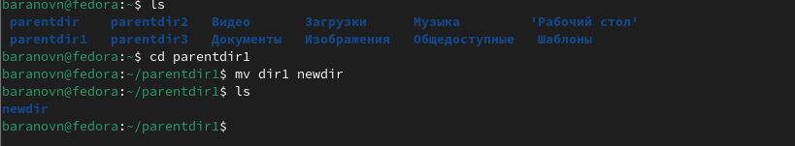
Рис 3.6 Переименовываем каталог dir1 в newdir
Задание 4. Команда cat: вывод содержимого файлов:
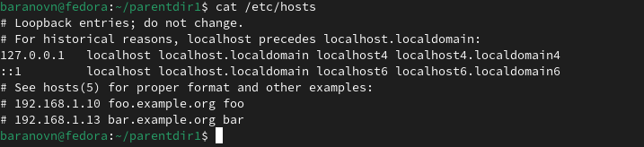
Рис 4.1 Проверяем работу команды cat

5. Самостоятельная работа
1.Воспользовавшись командой pwd, узнайте полный путь к своей домашней директории.
Рис. 5.1 Узнаем полный путь к домашней директории
2. Введите следующую последовательность команд
cd
mkdir tmp
cd tmp
pwd
cd /tmp
pwd
Объясните, почему вывод команды pwd при переходе в каталог tmp дает разный результат. 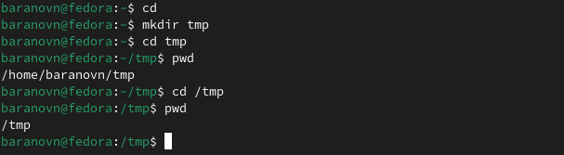
Рис 5.2 Вводим команды выше
Команда pwd выводит домашнюю рабочую директорию. Однако из-за команд на рис. 5.2 мы меняем рабочую директорию на /tmp и работаем в ней. Теперь при повторном использовании команды pwd будет выводиться /tmp.
3. Пользуясь командами cd и ls, посмотрите содержимое корневого каталога, домашнего
каталога, каталогов /etc и /usr/local.
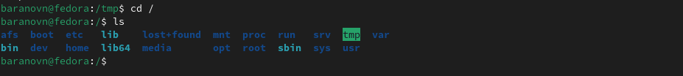
Рис 5.3 Выводим содержимое корневого каталога
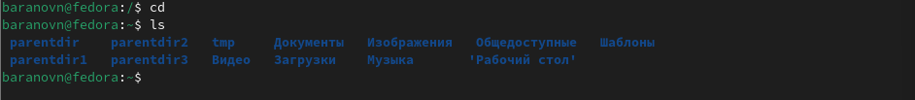
Рис 5.4. Выводим содержимое домашнего каталога
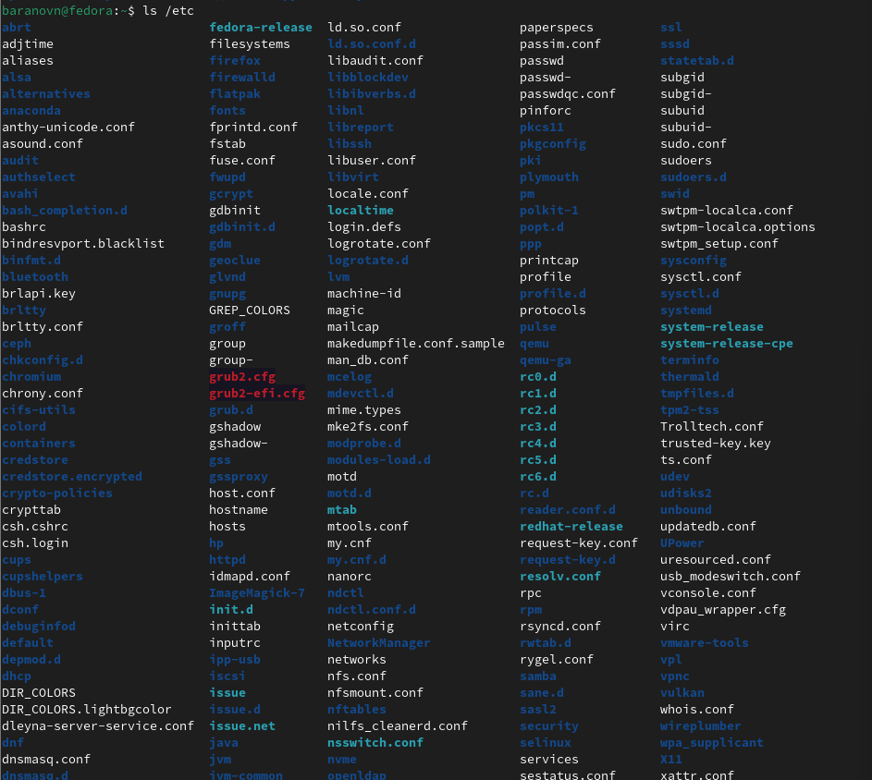
Рис 5.5 Просматриваем содержимое каталога /etc
Рис. 5.6 просматриваем содержимое каталога /usr/local

4. Пользуясь изученными консольными командами, в своём домашнем каталоге создайте каталог temp и каталог labs с подкатологами lab1, lab2 и lab3 одной командой. В каталоге temp создайте файлы text1.txt,text2.txt,text3.txt. Пользуясь командой ls, убедитесь, что все действия выполнены успешно (каталоги и файлы созданы).
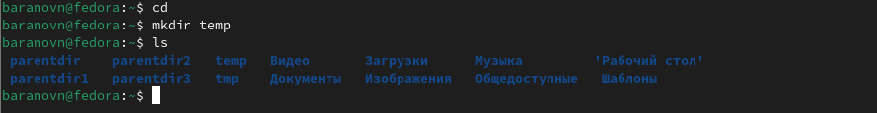
Рис 5.7 Создаем каталог temp в домашнем каталоге
. 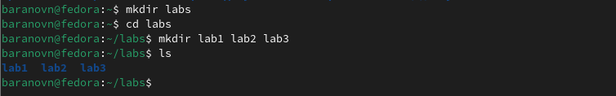
Рис. 5.8 Создаем каталог labs и подкаталоги lab1 lab2 lab3 одной командой
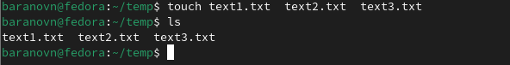
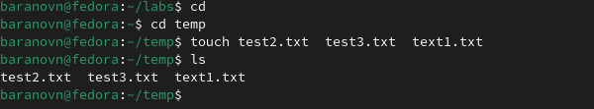
Рис 5.9 В каталоге temp создаем три текстовых файла
5. C помощью любого текстового редактора (например, редактора mcedit) запишите
в файл text1.txt свое имя, в файл text2.txt фамилию, в файл text3.txt учебную
группу. Выведите на экран содержимое файлов, используя команду cat.
Рис 5.10 Открываем текстовый редактор первого файла

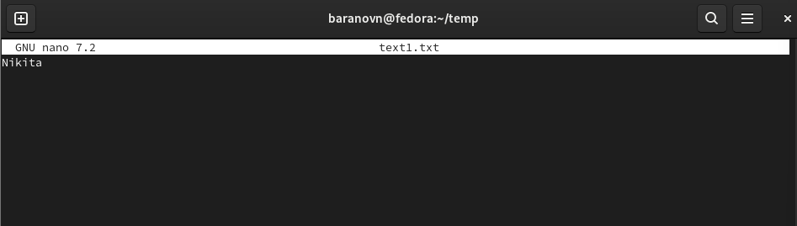
Рис 5.11 Вписываем имя и сохраняем изменения
Рис 5.12 Открываем текстовый редактор второго файла
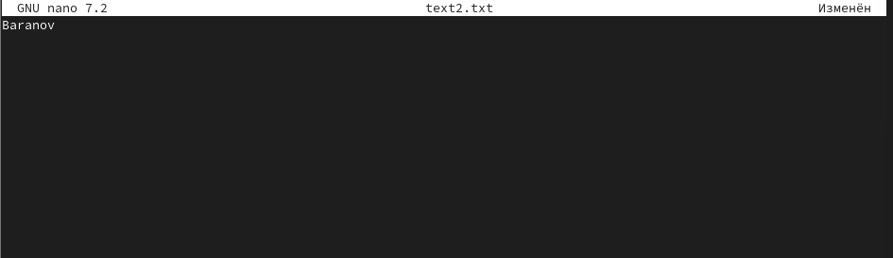
Рис. 5.13 Вписываем фамиилию и сохраняем
Рис. 5.14 Открываем текстовый редактор третьего файла
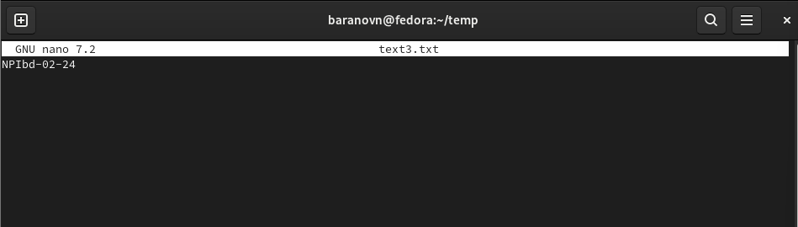
Рис 5.15 Вписываем номер группы и сохраняем изменения
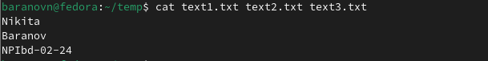
Рис 5.16 Выводим содержимое файлов с помощью команды cat
6. Скопируйте все файлы, чьи имена заканчиваются на .txt, из каталога
~/temp в каталог labs. После этого переименуйте файлы каталога labs и переместите
их: text1.txt переименуйте в firstname.txt и переместите в подкаталог lab1, text2.txt в
lastname.txt в подкаталог lab2, text3.txt в id-group.txt в подкаталог lab3. Пользуясь
командами ls и cat, убедитесь, что все действия выполнены верно.
Рис 5.17 Копируем файлы и сразу же переименовываем их в новой директории
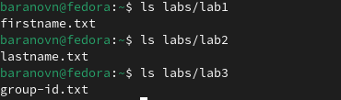
Рис 5.18 Проверяем наличие файлов и их содержание
7.Удалите все созданные в ходе выполнения лабораторной работы файлы и каталоги.
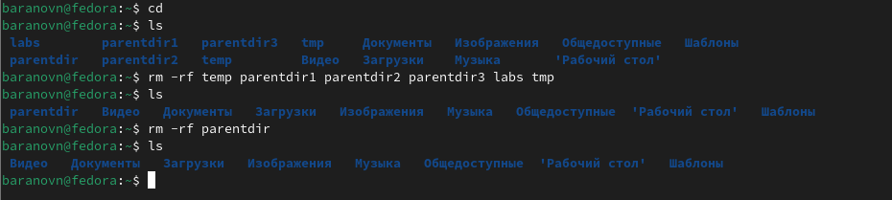

Рис 5.19 Удаляем все каталоги ,которые были созданы в ходе сегодня лаборатной работы
Вывод:
Мы приобрели базовые знания и навыки использования команд на системе Linux
на уровне командной строки. Мы изучили команды для создания каталогов,
перехода в разные директории, создания, изменения, переноса и удаления файлов

МОСКВА
2024 г.

